**中山大学计算机学院**

**人工智能**

**本科生实验报告**

**（2024学年春季学期）**

课程名称：Artificial Intelligence

|  |  |  |  |
| --- | --- | --- | --- |
| 教学班级 | **202320346** | 专业（方向） | **计算机科学与技术** |
| 学号 | **22320107** | 姓名 | **饶鉴晟** |

# 实验题目

给定非空字典 dict1 ，其键为姓名，值是学号．写一个函数 ReverseKeyvalue 返回另一个字典，其键是学号，值是姓名．

# 实验内容

1. 算法原理

该算法的核心目的是实现字典中键和值的反转。在执行过程中，算法遍历输入字典的每一个键值对，然后在一个新的空字典中以原字典的值作为键，原字典的键作为值，从而实现键值反转。这种操作适用于原字典的值是唯一的情况，因为在字典中键是唯一的，如果原字典的值不唯一，则在反转过程中可能会发生数据丢失，即后面的键值对会覆盖前面具有相同值（作为反转后的键）的键值对。

算法的执行可以分为以下几个步骤：

1. 初始化一个空字典 res，用于存储反转后的键值对。

2. 遍历输入字典 dict1 的每一个键值对 (k, v)。

3. 对于每一对 (k, v)，将 v 作为键，k 作为值，存入 res 字典中。

4. 完成遍历后，返回 res 字典，此时 res 存储了反转后的键值对。

核心公式表达如下：

若 $dict1=\{k_{1}:v_{1}, k_{2}:v_{2},…k_{n}:v_{n}\}$

则 $res=\{v_{1}:k_{1}, v_{2}:k_{2},…v_{n}:k_{n}\}$

其中， $k_{i}$ 和 $v_{i}$ 分别代表原字典的键和值， $n$ 是字典中键值对的数量。这种方法简单高效，但需注意，如果原字典中存在多个键对应相同的值，则反转过程中只会保留其中一个键值对，因为字典的键是不允许重复的。

1. 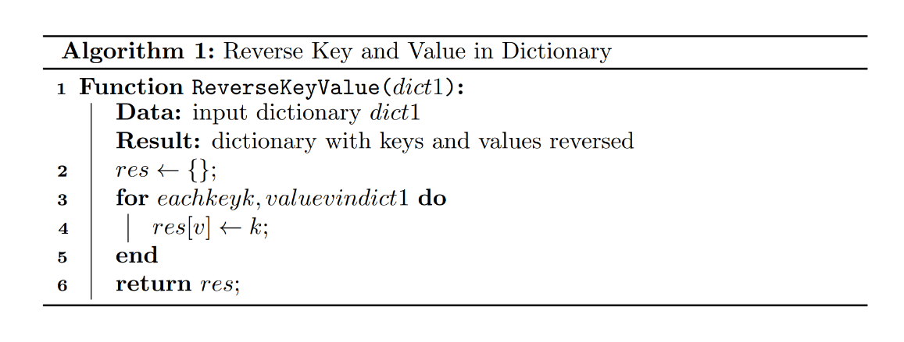伪代码
2. 文本

   描述已自动生成关键代码展示（带注释）

# 实验结果及分析

1. 实验结果展示示例（可图可表可文字，尽量可视化）

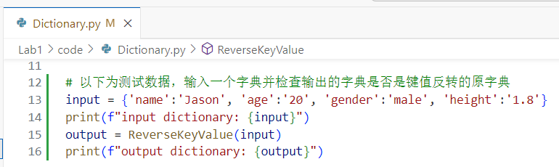

**测试程序输入样例**

**文本

**

**测试程序输出样例**

**如图所示，程序正确将输入的字典的键值对反转，并以正确的格式将转换后的字典输出。**